简 报
第13期
屏山县人民医院创建办编 2022年8月25日

屏山县人民医院
召开护士长三甲培训工作会议

2022年8月25日，屏山县人民医院组织召开护士长三甲评审条款培训工作会议，会议由副院长闻荣主持，临床科室护士长共计27人参加培训。
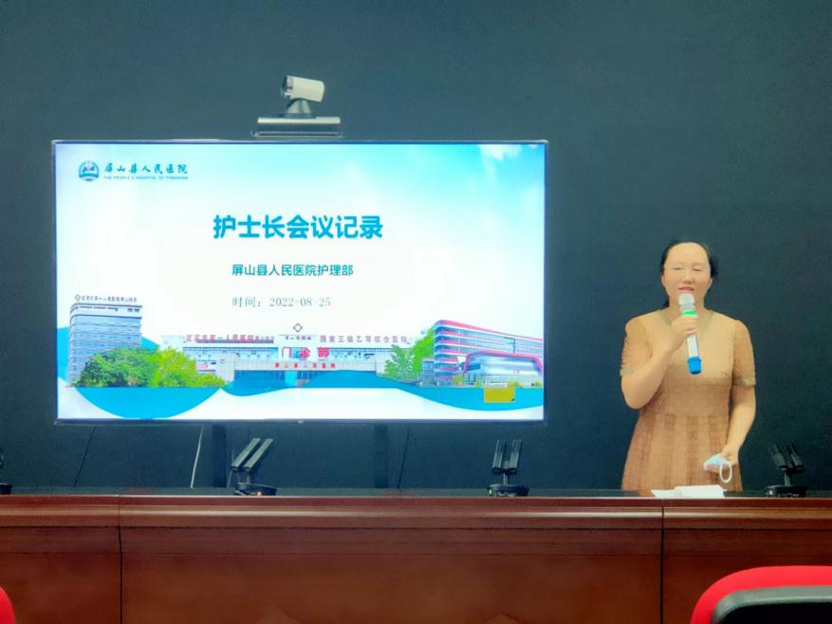
会上，副院长闻荣首先强调三甲创建督查工作已开始，并告知8月24日行政后勤职能科室督查情况，要求护士长认真学习督查内容，认真准备三甲创建相关资料。同时强调各科室要理顺工作，抓住重点；详细讲解三甲创建督查内容，要求在科室内部开展全员培训，了解并掌握涉及到的评审条款；准备好三甲创建资料盒，将2022年运行资料放置盒中，2021年资料装订成册，2018年之前的资料进行存档；制定创建方案，将条款落实到责任人，明确人员岗位职责；对照评审条款，自查科室护理版块得分。
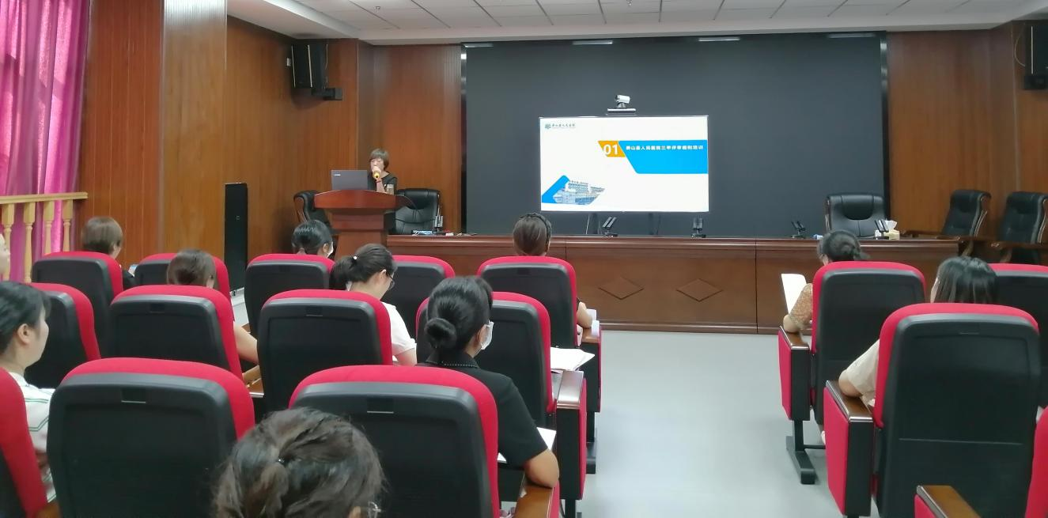
最后，护理部主任李志容对三甲条款中涉及到的护理质量与安全管理制度进行培训，要求各科室认真学习条款，提高自身技术水平，更好为人民健康服务。

撰稿：卢丽红 审核：邵海琴
屏山县人民医院 2022年8月25日印发

